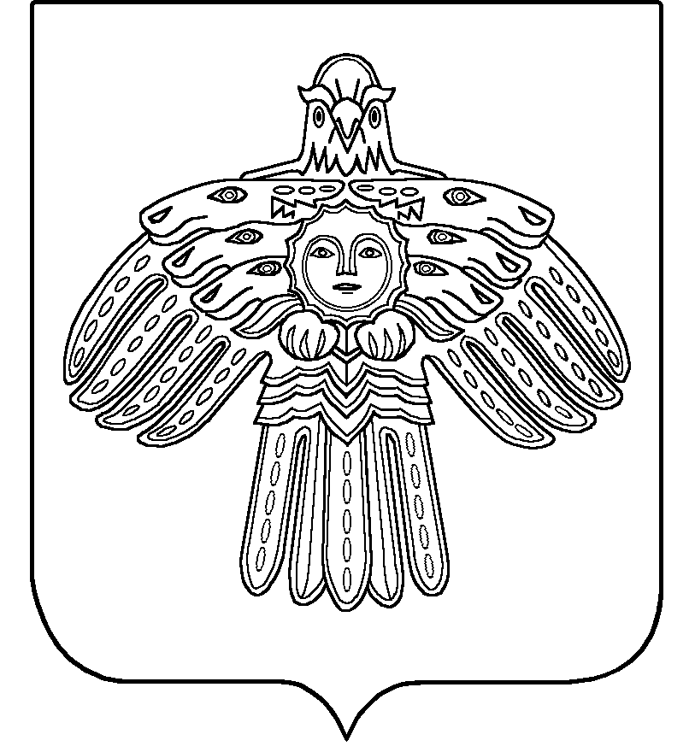

«ЕМВА» КАР ОВМÖДЧÖМИНСА СОВЕТ

СОВЕТ ГОРОДСКОГО ПОСЕЛЕНИЯ «ЕМВА»

169200, Республика Коми, г.Емва, ул.Октябрьская, 25______________

КЫВКÖРТÖД

Р Е Ш Е Н И Е

от 02 июня 2015 года № I-32/183

О внесении изменений в решение Совета городского
поселения «Емва» от 27.03.2015 г. № 1-31/173
«О земельном налоге».
Руководствуясь пунктом 2 статьи 387, пунктом 2 статьи 396, пунктами 2-4 статьи 397 Налогового кодекса Российской Федерации, Федеральным законом Российской Федерации от 04.10.2014 года № 284-ФЗ «О внесении изменений в статьи 12 и 85 части первой и часть вторую Налогового кодекса Российской Федерации «О налогах на имущество физических лиц», Федеральным законом Российской Федерации от 04.11.2014 года № 347-ФЗ «О внесении изменений в части первую и вторую Налогового кодекса Российской Федерации», а так же в целях приведения нормативного акта в соответствие с действующим законодательством Российской Федерации Совет городского поселения «Емва»
Решил:
1. Внести изменения в решение Совета городского поселения «Емва» от 27 марта 2015 года № 1-31/173 «О земельном налоге» (далее по тексту – решение) следующие изменения:
1.1. Подпункты 1, 2 пункта 3 решения изложить в следующей редакции:
«1) налогоплательщиками - организациями налог уплачивается по истечении налогового периода до 15 февраля;
2) налогоплательщиками – организациями авансовые платежи по налогу уплачиваются не позднее последнего числа месяца, следующего за истекшим налоговым периодом;».
1.2. Подпункт 3 пункта 3 решения исключить.
2. Настоящее решение вступает в силу со дня его официального опубликования.

Глава городского поселения «Емва»
Председатель Совета поселения Л.Г.Туголуков

